Choisir d’être heureux FIT 2
Tâche problème
Les publicités nous promettent le bonheur… Mais l’Évangile propose une autre vision du bonheur que celle des publicités. Partons à la découverte de cette autre vision.
Réalise les activités proposées : elles sont surlignées en jaune !
Compétences exercées
Identifier dans le corpus biblique quelques valeurs existentielles majeures.
Découvrir la Bible comme document d’expérience et de foi.

A. LE BONHEUR DANS LES PUBLICITÉS

Analyse les publicités ci-après et réponds aux questions proposées.
- Quelles informations objectives reçois-tu sur le produit ?
- A quel(s) désir(s) cette publicité répond-elle ? Si j’achète se produit, je me sentirai…
- Dans quelle mesure peut-on être sûr de ce que cette publicité promet ?
- Penses-tu que cette publicité est réussie ? Pourquoi ?

Sur une feuille A4, reporte le numéro de chaque publicité et indique les réponses que tu proposes aux questions posées.

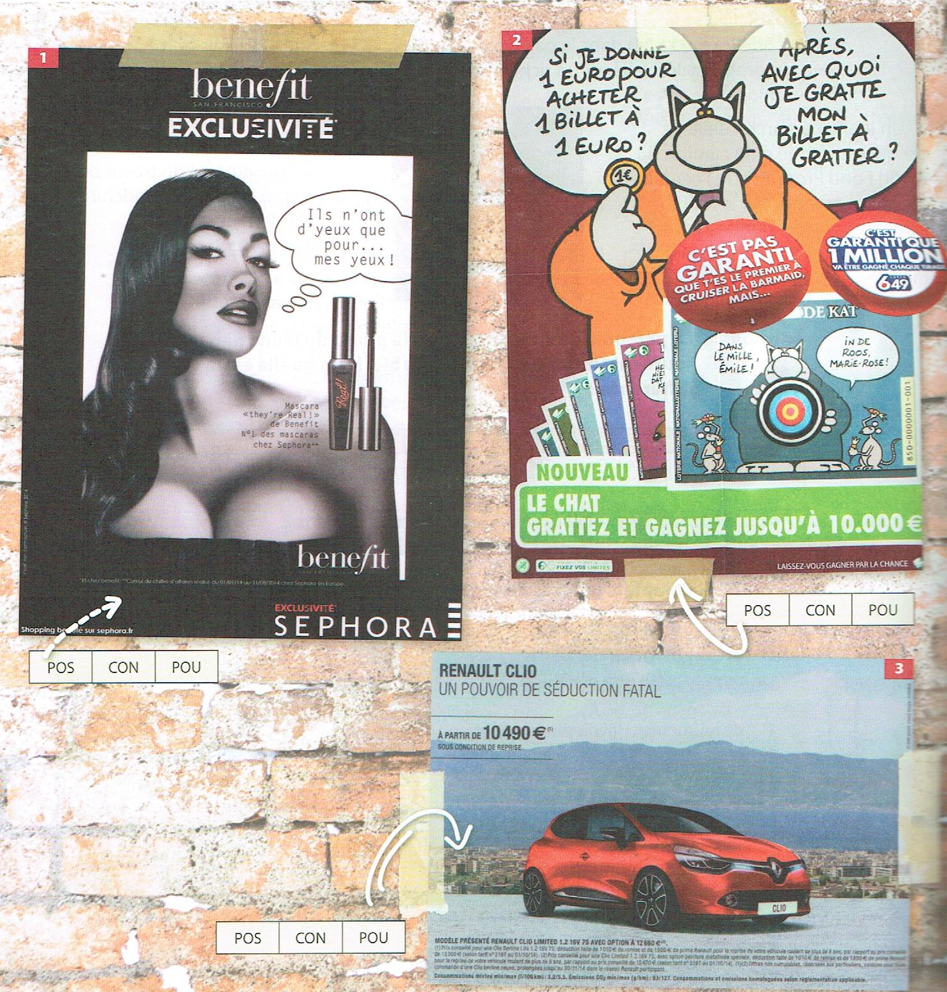

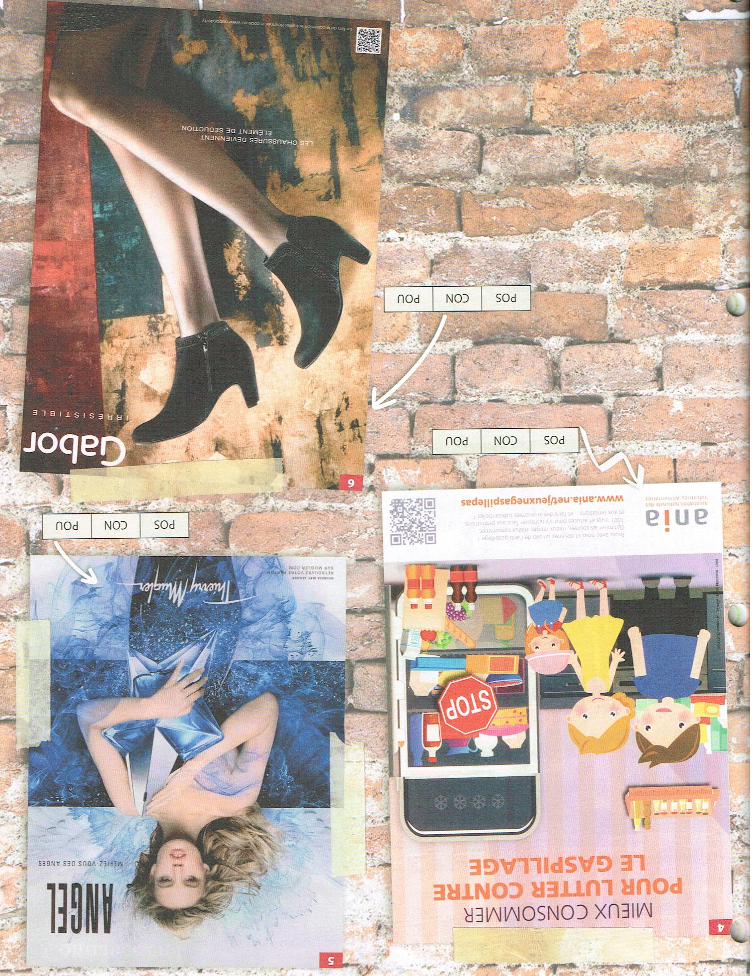

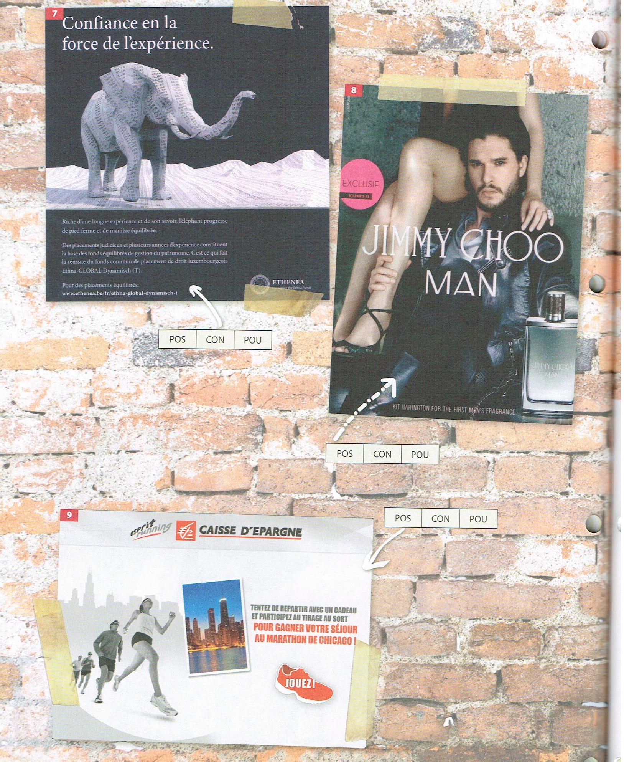

Les publicitaires promettent le bonheur.

Les gens sont des chercheurs de bonheur. Les publicités jouent beaucoup sur cet aspect.
Elles veulent faire croire qu’en achetant les produits, tu te sentiras plus heureux parce que :
- Tu possèderas quelque chose de valeur ; la pub active le désir de possession
- Les autres te considèreront davantage ; la pub active le désir de considération
- Tu auras aussi plus d’influence / de pouvoir ; la pub active le désir de pouvoir.

Examine à nouveau les publicités.
- Souligne les mots, ou partie de phrase dans la publicité qui renvoient à une aspiration (un désir) : possession, considération, pouvoir.
- Sous chaque publicité, colorie les abréviations des aspirations qui sont évoquées par la publicité : POS (possession) – CON (considération) – POU (pouvoir).
Quels points positifs peut-on trouver à la publicité ?

B. JESUS DANS LE DESERT
Qu’évoque le mot « désert » pour toi ? Note ta réponse dans l’image ci-dessous.
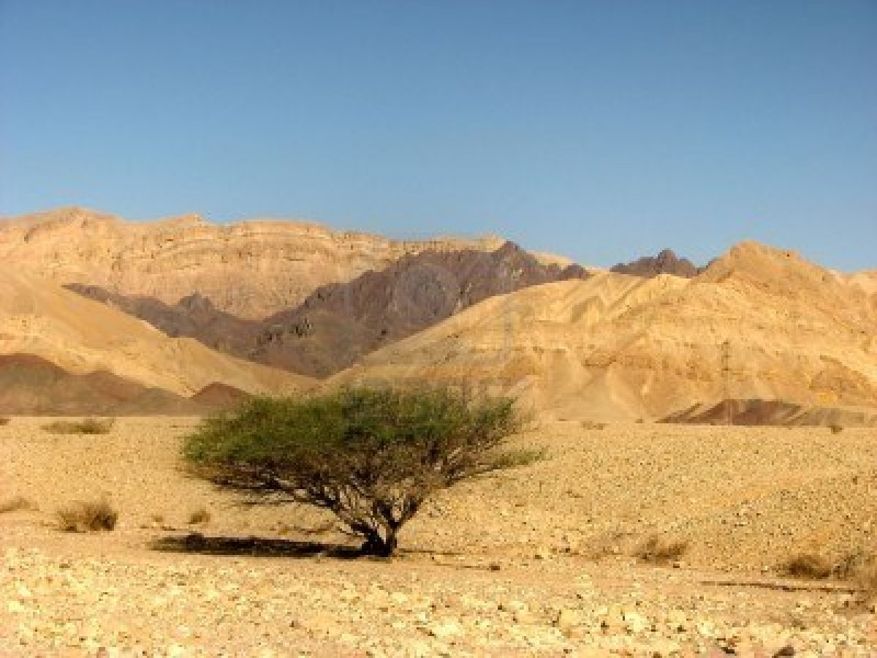

Lis l’extrait de l’Évangile de Matthieu :
Rappelle-toi les informations historiques et littéraires lues en classe sur l’évangile de Matthieu.
« Alors Jésus fut conduit par l’Esprit au désert, pour être tenté par le diable. Après avoir jeûné quarante jours et quarante nuits, il finit par avoir faim. Le tentateur s’approcha et lui dit : « Si tu es le Fils de Dieu, ordonne que ces pierres deviennent des pains. » Mais il répliqua : « Il est écrit : Ce n’est pas seulement de pain que l’homme vivra, mais de toute parole sortant de la bouche de Dieu. »
Alors le diable l’emmena dans la Ville Sainte, le plaça sur le toit du temple et lui dit : « Si tu es le Fils de Dieu, jette-toi en bas, car il est écrit : Il donnera pour toi des ordres à ses anges et ils te porteront sur leurs mains pour t’éviter de heurter du pied quelque pierre. » Jésus lui dit : « Il est aussi écrit : Tu ne mettras pas à l’épreuve le Seigneur ton Dieu. »
Le diable l’emmena encore sur une très haute montagne ; il lui montra tous les royaumes du monde avec leur gloire et lui dit : « Tout cela je te le donnerai, si tu te prosternes et m’adores. » Alors Jésus lui dit : « Retire-toi Satan ! Car il est écrit : Tu adoreras le Seigneur ton Dieu et c’est à lui seul que tu rendras un culte. »
Alors le diable le laissa et voici que des anges s’approchèrent et ils le servaient. »
Matthieu 4, 1-11

Cherche au dictionnaire les mots que tu ne comprends pas.

Réponds aux questions proposées.
Par quoi ou par qui Jésus est-il conduit dans le désert ? ___________________________
Complète le tableau :
 | Ce que le tentateur propose : | La réponse de Jésus : | D’où Jésus tire-t-il sa réponse ?
Le désir de possession | « Si tu es le Fils de Dieu, ordonne que ces pierres deviennent des pains. » | « Il est écrit : Ce n’est pas seulement de pain que l’homme vivra, mais de toute parole sortant de la bouche de Dieu. » | De la Bible
Le désir de considération | « Si tu es le Fils de Dieu, jette-toi en bas, car il est écrit : Il donnera pour toi des ordres à ses anges et ils te porteront sur leurs mains pour t’éviter de heurter du pied quelque pierre. » | « Il est aussi écrit : Tu ne mettras pas à l’épreuve le Seigneur ton Dieu. » | De la Bible
Le désir de  Pouvoir | « Tout cela je te le donnerai, si tu te prosternes et m’adores. » | « Retire-toi Satan ! Car il est écrit : Tu adoreras le Seigneur ton Dieu et c’est à lui seul que tu rendras un culte. » | De la Bible

Coche la bonne réponse.
Jésus choisit délibérément :
- De servir Dieu et les hommes
- De se servir lui-même
Lis les propositions ci-dessous et coche la colonne appropriée.
Pour chacune des trois catégories, rédige une nouvelle proposition que tu proposeras à la classe.
 | Servir Dieu et les hommes | Se servir soi-même
L’EPREUVE DU PAIN - possession
Veille à ce que tes besoins physiques et matériels ne provoquent pas de manque chez les autres.
Fais-toi payer pour tous tes services ou veille à un avantage matériel.
Vis et travaille principalement pour le confort, le luxe et les derniers gadgets.
Profite de tes biens sans tenir compte des autres.
Sois solidaire avec les pauvres, soutiens des projets de solidarité avec les démunis.
Contente-toi de moins.
L’EPREUVE DU TEMPLE - considération
Veille à ce que chacun t’acclame.
Veille à ce que l’on soit attaché à toi.
Donne aux personnes sans réussite ou sans appréciation la chance de compter.
Fais des choses spectaculaires pour que les autres t’admirent.
C’est agréable d’être aimé par les gens.
L’EPREUVE DE LA MONTAGNE – pouvoir
Mets-toi au service des autres pour obtenir le pouvoir.
Ecrase les gens pour atteindre ton but.
Si tu assumes d’être un chef, assume aussi les responsabilités qui vont avec.
Utilise ton influence pour le bien-être des gens proches et lointains.
Sois modeste même si tu joues un rôle important.
Sois hypocrite si ça peut te rapporter encore plus d’influence.

Place les mots suivants dans le texte : véritable et heureuse, Parole de Dieu, sa tâche de Messie, service.
Guidé par l’Esprit, Jésus passe quarante jours dans le désert pour réfléchir à sa tâche de Messie.
Au lieu de succomber à la tentation d’être un Messie de pouvoir, de gloire et de richesse, il se laisse guider par la Parole de Dieu qui lui montre la véritable voie : celle du service de Dieu et des hommes.
Pour Jésus, cette expérience dans le désert se termine par le choix volontaire de servir Dieu et d’être solidaire avec les hommes. Jésus montre ainsi le chemin d’une vie véritable et heureuse.

Une parabole de Jésus : Luc 12 : 16-21 (TOB)
Réponds aux questions proposées.
Quel titre donnerais-tu à la parabole ?

Souligne en rouge le problème de l’homme riche.
Souligne en vert la solution qu’il a trouvée.
Quand cet homme riche a-t-il l’intention de profiter de sa richesse amassée ?
Pendant qu’il est sur terre.

Que lui dit Dieu ?
Qu’il n’est pas le maître de sa vie et qu’il va mourir pendant la nuit. Quelle importance alors d’amasser ses richesses ?

Souligne en bleu dans la parabole comment Jésus décrit un riche insensé.

Un jeune garçon recueille du blé qui est tombé d’un camion d’une association d’aide alimentaire.
La parabole du riche insensé et la photo du jeune garçon tournent toutes deux autour du blé.

Quelle est la grande différence ?
La parabole du riche insensé | La photo du jeune garçon
Dans la parabole, il est question d’un riche qui amasse du blé pour être sûr d’en avoir encore pendant toute sa vie. | Sur la photo, il s’agit d’un enfant qui ramasse quelques grains pour tenter de survivre au jour le jour.

Un chrétien peut être riche si ce n’est pas au détriment de :
1. de lui-même (= avoir plus devient une obsession)
2. des autres (= il rassemble tant de richesses, qu’il ne reste rien pour les autres)

Comment comprends-tu l’expression « s’enrichir auprès de Dieu » ?

C. UN PEU DE PHILOSOPHIE
1. Réfléchis à la question suivante : « Dois-tu être gentil(le) avec les autres ? ».
Indique ci-dessous les hypothèses de réponse qui te viennent à l’esprit et donne des exemples pour illustrer.
OUI….

NON…..

2. Prends connaissance des hypothèses de réponse suivantes qui ont été données par des enfants à la question « Dois-tu être gentil(le) avec les autres ? » :
- Oui, s’ils sont gentils avec moi.
- Oui, même s’ils ne sont pas gentils avec moi.
- Oui, comme ça je peux leur demander des choses.
- Non, parce que certains me veulent du mal.
- Seulement si je suis de bonne humeur.
- Oui car sinon les autres ne m’aimeront pas.

Choisis une de ces réponses et télécharge la feuille correspondante.

Lis les objections (oui, mais…. ) proposées pour la réponse que tu as choisie. `

Propose ta propre objection :

________________________________________________________________
3. Te poser cette question, c’est donc :
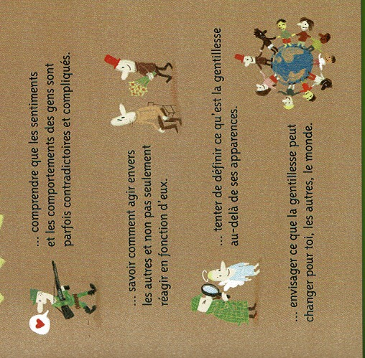
Choisis une des propositions ci-dessus et explique pourquoi c’est celle que tu préfères.

4. Fais des liens
Quel lien peux-tu faire entre la réflexion philosophique que tu viens de faire sur la gentillesse et l’attitude proposée par Jésus dans l’Évangile de Matthieu à propos du bonheur ? Explique-toi ci-dessous.

Oscar BRENIFIER, Clément DEVAUX, “Le bien et le mal c’est quoi ? «, Collection PhiloZenfants, Ed. Nathan, 2015.

